Праздник «В гостях у гриба Боровика»
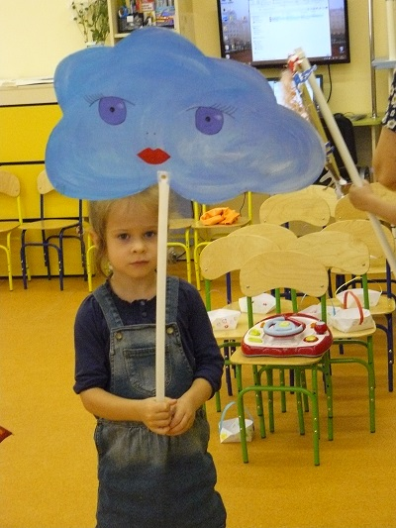
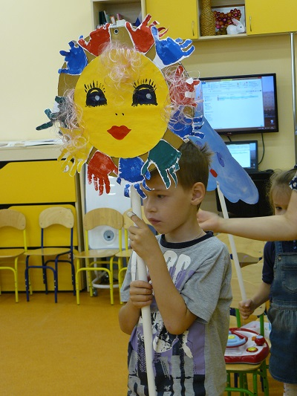
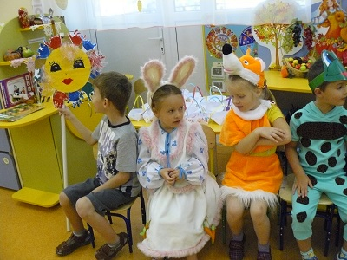
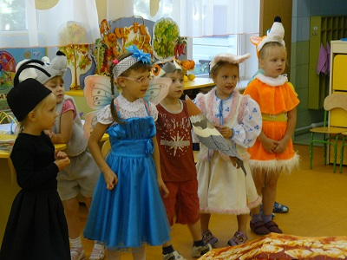
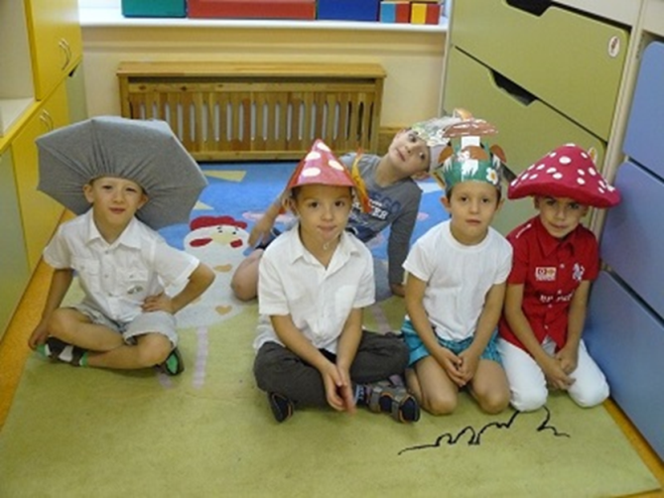
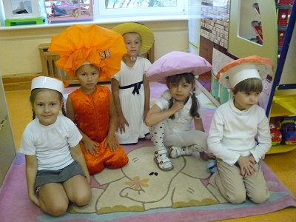

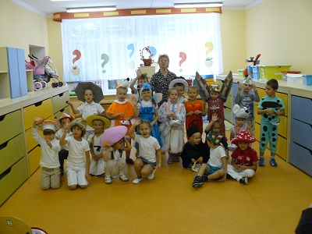
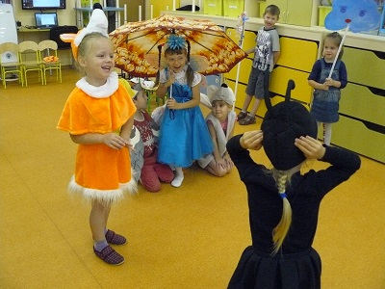

Сценарий праздника: «В гостях у гриба Боровика».
Цель: познакомить с грибами, развивать память, логическое мышление, речь, театральные способности; создавать атмосферу радости и веселья.
Материалы и оборудования: картинки грибов, корзинки (дети приготовили корзинки на уроках конструирования), муляжи грибов, костюмы грибов и персонажей сказки В. Сутеева «Под грибом», руль для автобуса, сумка кондуктора, билеты, аудиоаппаратура, наклейки и подарки.
Действующие лица: ведущий, солнышко, тучка, грибы (маслята, белый, подосиновик, подберезовик, лисички, мухомор, опята, сыроежки), гриб Боровик, муравей, бабочка, мышка, воробей, заяц, лиса, лягушка.
Ведущий предлагает детям отправится в лес за грибами и показывает картинки с грибами. Дети запоминают грибы, которые они должны найти в лесу. Они берут корзинки и садятся в автобус, который повезёт их в лес. Кондуктор раздает билеты детям и с песней «Мы едем, едем, едем в далёкие края…» добираются до леса. Звучит пение птиц. В лесу детей встречает гриб Боровик. Грибы танцуют на полянке под музыку. Дети предлагают Боровику посмотреть сказку «Под грибом».
Сказка:
Как-то раз застал Муравья сильный дождь. Спрятался муравей под шляпкой маленького гриба. Ползёт к грибу мокрая Бабочка.
Бабочка: «Муравей, Муравей, пусти меня под грибок! Промокла я – летать не могу!»
Муравей: «Куда же я пущу тебя? Я один тут кое-как уместился»
Бабочка: «Ничего! В тесноте, да не в обиде».
Пустил Муравей Бабочку под грибок. Бежит мимо Мышка.
Мышка: «Пустите меня под грибок! Вода с меня ручьём течёт!»
Муравей: «Куда же мы тебя пустим? Тут и места мало»
Мышка: «Потеснитесь немножко!»
Потеснились и пустили Мышку под грибок. Мимо гриба Воробей скачет и плачет.
Воробей: «Намокли пёрышки, устали крылышки! Пустите меня под грибок обсохнуть, отдохнуть, дождик переждать!»
Муравей: «Тут места нет»
Воробей: «Подвиньтесь, пожалуйста!»
Муравей: «Ладно!»
Подвинулись - нашлось Воробью место. На полянку выскакивает Заяц.
Заяц: «Спрячьте, спасите! За мной Лиса гонится!... »
Бабочка: «Жалко Зайца»
Мышка: «Давайте ещё потеснимся»
Муравей: «Тогда, нужно кому-то выйти»
Бабочка: «Я готова!»
Муравей: «Нет, тебя Лиса съест!»
Мышка: «Тогда выйду я»
Муравей: «И тебя Лиса съест!»
Воробей: «Я выйду!»
Муравей: «Нет, нет и тебя Лиса съест! Я выйду, я умею кусаться и я не боюсь Лису!»
Только спрятали Зайца- Лиса прибежала.
Лиса: «Зайца не видали?»
Все: «Не видали!»
Лиса подходит поближе, понюхала.
Лиса: «Не тут ли он спрятался?»
Бабочка: «Где ему тут спрятаться!»
Муравей: «Уходи Лиса прочь» и кусает лису, цепляется за юбку и бегает с Лисой по кругу.
Лиса с криком убегает прочь. Дождь прошёл - солнышко выглянуло. Все вылезли из-под гриба.
Муравей: «Как же так? Раньше мне одному под грибом тесно было, а теперь всем пятерым место нашлось!»
Прискакала Лягушка и засмеялась: «Ква-ха-ха! Ква-ха-ха! Эх, вы! Гриб-то вырос!»
Все смотрят на гриб и от удивления разводят руками.
Зрители и грибы аплодируют, актёры кланяются!
После сказки грибы (дети) на полянке начинаются веселиться. Танец грибов. Далее дети-грибы загадывают про себя загадки.

Загадки:

С берёзой дружит он веками,
Они сплетаются корнями.
Надев из трубок шляпку-щит,
Он под берёзою стоит.

(Подберёзовик)
В шляпе рыжий, на ножке длинной
Встречает осень он под осиной.
Она приходит к нему ложбинкой
С туманом, дождиком и корзинкой.

(Подосиновик)
Из-под ёлки
На пригорок
Вышел мальчик
Ростом с пальчик.
Он на тучи поглядел-
Сразу кепочку надел:
Новенькую, ладную,
Цветом шоколадную.

(Белый гриб)

Желтым солнечным сестричкам,
Леса темного жиличкам,
В прятки нравится играть,
В мох зелёный западать.
Кто найдёт их, наградят:
От недугов исцелят.

(Лисички)

Скользок пострелёнок
В масле он с пелёнок.

(Маслёнок)

На пеньке живёт семья:
Мама, папа, брат и я.
Дом у нас один, а крыша
Есть у каждого своя!

(Опята)

После дождика подружки
Поселились на опушке.
Шляпки разноцветные-
Самые заметные.

(Сыроежки)

Далее Гриб Боровик играет в подвижную игру : «Ёжик и грибы»

Физкультминутка:

Выбирается ёж среди детей.
Ведущий (гриб Боровик) спрашивает у ежа:
- Зачем пришёл?
- За грибом
- За каким?
Ёж называет гриб. Гриб выбирает, ёж его ловит.
Если названного ежом гриба нет, то ведущий прогонят ежа. Игра продолжается до тех пор, пока ёж не соберёт все грибы.
Далее гриб Боровик загадывает свои задания (дидактические игры по картинкам).
- Задание №1 Что перепутал художник? (Дети ищут по картинке неточности по теме «Грибы»)
- Задание №2 Определи общий признак предметов в каждой строке. (Дети называют общий признак по картинкам по теме «Грибы»)
- Задание №3 Какого гриба нет? (Дети ищут по картинке отсутствующий гриб)
После заданий, которые выполнили дети, гриб Боровик дарит детям грибы (муляжи). Дети кладут себе в корзинки грибы и отправляются домой на автобусе с песней «Мы едем, едем, едем в далёкие края….»
Итог: ведущий благодарит детей за собранные грибы и дарит всем детям подарки (наклейки грибы)

